Pressenotiz

Method Park gewinnt
German Design Award 2017

Method Park gewinnt für seine aktuelle Recruiting-Kampagne den German Design Award 2017 in der Kategorie „Integrated Campaigns and Advertising“.

Erlangen, 27.10.2016 – Method Park gewinnt für seine Recruiting-Kampagne „Liebe, was Du tust“ den German Design Award 2017 in der Kategorie „Integrated Campaigns and Advertising“. Ziel der Kampagne war es, die Bekanntheit von Method Park als attraktiven Arbeitgeber an verschiedenen Universitäten in Bayern zu erhöhen. Hierfür wurden in Zusammenarbeit mit den Nürnberger Designspezialisten von comdeluxe, einer Agentur für strategisches Design, Kommunikationsmittel zur zielgerichteten Ansprache von Informatikstudenten wie u.a. Live Events, Landingpages, Flyer, Anzeigen und Plakate entwickelt, die die rund 40-köpfige Jury überzeugen konnten.
Der German Design Award ist der internationale Premiumpreis des Rates für Formgebung. Sein Ziel: einzigartige Gestaltungstrends zu entdecken, zu präsentieren und auszuzeichnen. Jährlich werden daher hochkarätige Einreichungen aus dem Produkt- und Kommunikationsdesign prämiert, die alle auf ihre Art wegweisend in der internationalen Designlandschaft sind. Der 2012 initiierte German Design Award zählt zu den anerkanntesten Design-Wettbewerben weltweit und genießt weit ü̈ber die Fachkreise hinaus hohes Ansehen.
„Wir freuen uns sehr, dass die Jury unsere Kampagne aus über 4.000 international eingereichten Arbeiten ausgewählt und ausgezeichnet hat. Dass man uns mit dem Prädikat „Special Mention“ für eine besonders gelungene Lösung gewürdigt hat, zeigt, dass wir als Unternehmen die Anforderungen einer neuen Mitarbeitergeneration verstanden haben und zusammen mit unserem Designpartner comdeluxe in der Lage sind, zukünftige Kollegen mit einer sehr zielgruppenadäquaten Tonalität zu erreichen“, so Prof. Dr. Bernd Hindel, Vorstandsvorsitzender der Method Park Unternehmensgruppe.
Zahl der Anschläge (incl. Leerzeichen): 1.916
Über Method Park
Seit vielen Jahren berät Method Park erfolgreich in Fragen der Software für sicherheitskritische Systeme in der Automobilindustrie und der Medizintechnik und entwickelt dafür eigene Software-Lösungen. Dabei wird umfangreiches Know-how in Bereiche eingebracht, in denen hohe und allerhöchste Qualitäts- und Sicherheitsanforderungen gelten. Mit diesem Wissen bietet Method Park seinen Kunden vielfältige Lösungen aus einer Hand, die zum Erfolg jedes Unternehmens beitragen. Method Park ist der kompetente Ansprechpartner für Consulting, Coaching, Training, Engineering-Dienstleistungen und Produkte rund um Software-Entwicklungsprozesse. Das von Method Park entwickelte webbasierte Prozessmanagement-Portal "Stages" unterstützt Anwender bei der praktischen Umsetzung von Entwicklungsprozessen. Stages stellt die Erfüllung vorgegebener Qualitätsstandards und Vorgehensmodelle sicher und lässt sich in alle gängigen Entwicklungsumgebungen integrieren. Dabei ermöglicht Stages die verteilte, globale Zusammenarbeit über Unternehmensgrenzen hinweg. 2001 in Erlangen gegründet, beschäftigt Method Park rund 130 Mitarbeiter an Standorten in Erlangen, München, Stuttgart sowie Detroit und Miami in den USA.

Für weitergehende Informationen wenden Sie sich bitte an:
Dr. Christina Ohde-Benna, PR-Referentin
Method Park Holding AG, Wetterkreuz 19a, 91058 Erlangen
Christina.Ohde-Benna@methodpark.de www.methodpark.de

Verfügbares Bildmaterial:

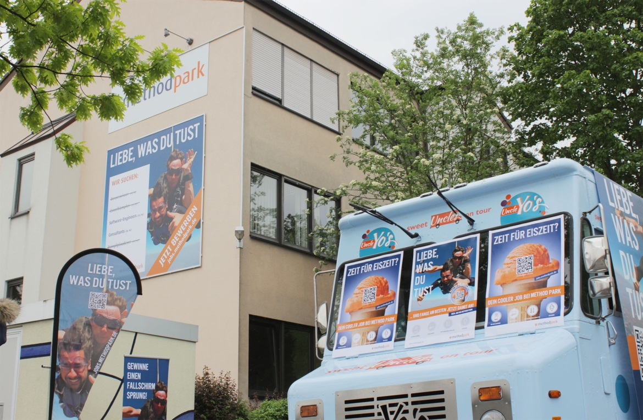
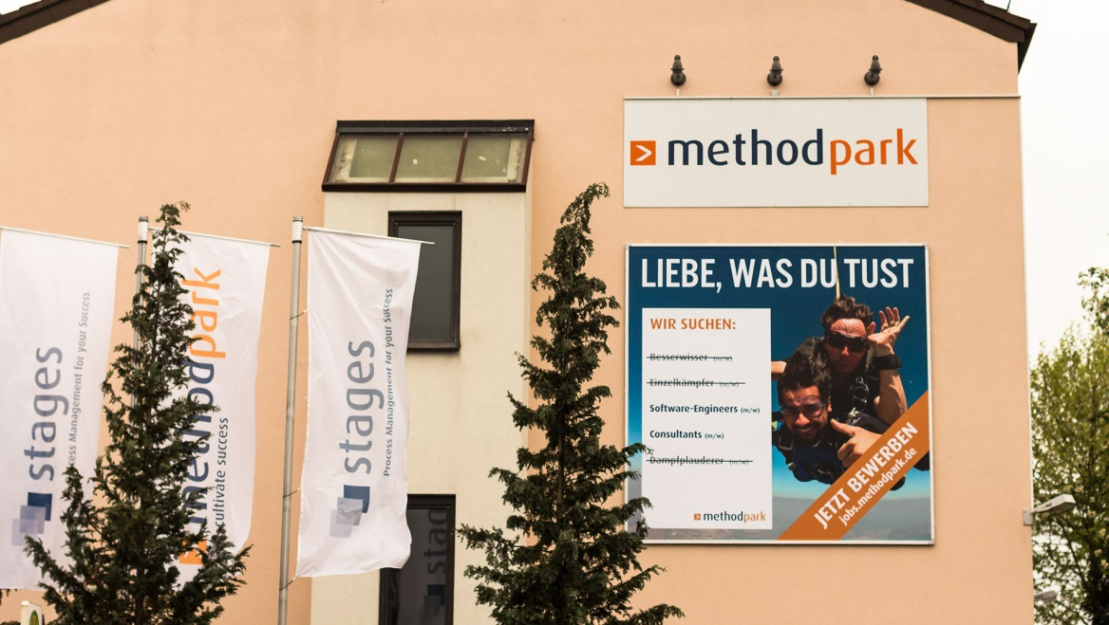
Method Park Kampagne „Liebe, was Du tust“

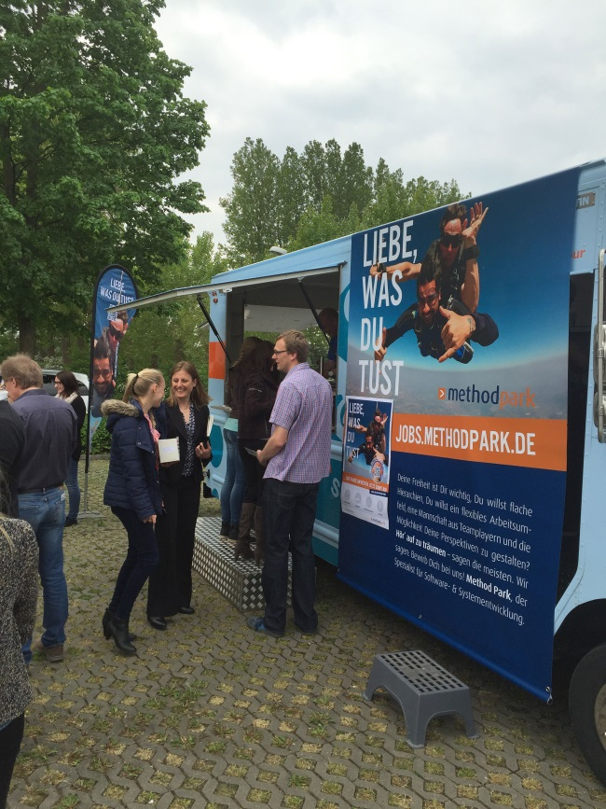
An diesem Ice Truck bekamen die Studenten in Erlangen und Nürnberg im Frühsommer 2016 kostenlos ein Frozen Yogurt und konnten sich über Method Park als Arbeitgeber informieren.

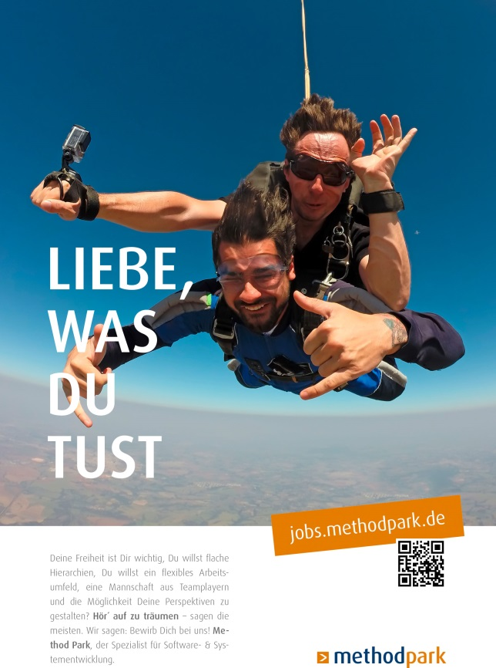
Method Park HR-Poster

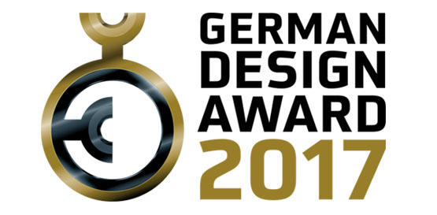
Logo des German Design Awards 2017

